MusicMan®
Mini Style MP3 Player TX-52
Manuel d’utilisation
Déclaration de Conformité est disponible sur: www.technaxx.de/ (sur la barre inférieure “Konformitätserklärung”). Avant la première utilisation, lisez attentivement le manuel d’utilisation.
Cet appareil est muni d’une batterie rechargeable. Il doit être complètement chargé avant la première utilisation. NB: Rechargez la batterie de l'appareil tous les 2 ou 3 mois s'il n'est pas utilisé !
No. de téléphone pour le support technique: 01805 012643 (14 centimes/minute d’une ligne fixe Allemagne et 42 centimes/minute des réseaux mobiles). Email gratuit: support@technaxx.de
Caractéristiques
 Lecteur MP3
 USB 2.0
 Prend en charge les formats de musique MP3 & WMA
 Fente de carte Micro SD intégrée
 Prend en charge la carte Micro SD juque’à 32Go (formatée Fat32)
 Port intégré pour écouteurs
 Boîtier élégant en aluminium
 Mini format de poche, pratique pour emporter partout
Spécifications techniques
Formats de musique |  | MP3 & WMA
Taux binaire |  | 8 ~ 320 kbps
Batterie | Batterie rechargeable lithium-polymère 130mAh intégrée avec 3,7V
Durée de rechargement |  |  | 1,5 ~ 2 heures
Durée de lecture |  |  | ~ 7 heures
Température d'environnement |  |  | –20 ~ +60°C
Humidité relative |  | 20% ~ 93% (40°C)
Poids / Dimensions |  | 10 g / (Lo) 2,1 x (La) 2,1 x (H) 2,1 cm
Contenu de  la livraison | MusicMan® Mini Style Lecteur MP3 TX-52, Écouteurs, Câble prise 3,5mm pour câble de rechargement USB, Manuel d’utilisation
1. Rechargement
Rechargez complètement la pile avant la première utilisation avec le câble de rechargement USB/3,5 mm d'origine fourni. Branchez le câble de rechargement sur la fente 3,5 mm du lecteur (6) et l'autre extrémité sur la fente USB de votre PC/Notebook ou une autre fente USB de rechargement. Durant le rechargement du lecteur, la LED (8) devient ROUGE et reste allumée. La LED s'éteint (OFF) lors du rechargement complet. (Il est conseillé d'éteindre la lecture durant le rechargement, car il faudra plus de temps pour le rechargement complet si le lecteur fonctionne pendant le rechargement. Veuillez recharger le lecteur au moins 2 heures avant la première utilisation! NB: Rechargez la pile de l'appareil tous les 2 à 3 mois s'il n'est pas utilisé !

2. Aperçu du produit
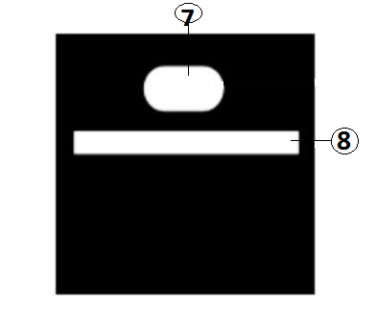

Tableau de l'aperçu du produit
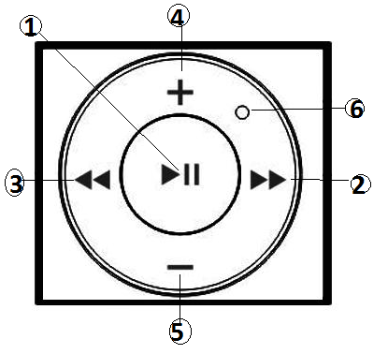
1 | ON/OFF/PLAY/PAUSE (MARCHE/ARRET/LECTURE/PAUSE)
 | ON (Marche)  OFF (Arrêt)  PLAY (Lecture)  PAUSE (Pause) | Appuyez sur le bouton (1) pour allumer (ON) le lecteur  Appuyez sur le bouton (1) pour éteindre (OFF) le lecteur  Appuyez sur le bouton (1) pour lire la piste mise en pause  Appuyez sur le bouton (1) pour mettre la lecture en cours en pause
2 | NEXT (SUIVANT) | Appuyez brièvement pour avancer au titre suivant.
3 | PREV (PREC) | Appuyez brièvement pour revenir au titre précédent.
4 | Vol+ | Maintenez enfoncé pour augmenter le volume
5 | Vol- | Maintenez enfoncé pour baisser le volume
6 | Voyant d'état | Le voyant LED clignotera ou restera allumé selon l'état du lecteur
7 | Écouteurs | Branchez vos écouteurs* (* fournis) ici pour écouter la lecture du titre
8 | Fente de la carte Micro SD

3. Marche (ON) – Arrêt (OFF) (voir touche 1)
(a) Allumez (ON) le lecteur : appuyez sur la touche (1) pendant 2 à 3 secondes ; la LED (6) s'allumera en VERT

(b) Arrêtez (OFF) le lecteur : appuyez sur la touche (1) pendant 2 à 3 secondes ; la LED VERTE (6) s'éteindra (OFF).

4. Manipulation de la carte Micro SD
(a) Branchez d'abord les écouteurs sur la fente écouteurs (7)

(b) Insérez une carte Micro SD dans la fente de la carte Micro SD (8). Alors la musique commence automatiquement la lecture. La LED VERTE (6) clignote. Pour mettre la lecture de la musique en pause, appuyez une fois sur la touche ; appuyez à nouveau dessus et la lecture de la musique continuera.

(c) Appuyez brièvement sur la touche  pour écouter le titre précédent. Appuyez brièvement sur la touche  pour écouter le titre suivant. Maintenez la touche (+) enfoncée pour augmenter le volume. Maintenez la touche (-) enfoncée pour baisser le volume.

(d) Lorsque le lecteur doit être branché à un haut-parleur externe, alors branchez le lecteur au haut-parleur des deux côtés avec le câble de 3,5 mm.
Avertissements
● Si le lecteur de s'allume pas après l'avoir allumé, ou s'il s'éteint après l'avoir allumé, vérifiez que la pile soit complètement rechargée. Si l'alimentation est éteinte (OFF), rechargez-le complètement et réessayez plus tard. (Il vous est recommandé de recharger le lecteur une fois par semaine s'il n'est pas utilisé durant une longue période.)
● Ne rechargez le lecteur qu’en utilisant la fente d'un PC/Notebook/adaptateur de rechargement avec le câble d'origine fourni de prise 3,5mm /USB.
● N’essayez pas de démonter le lecteur, cela peut résulter en un court-circuit ou peut même l'endommager.
● Ne laissez pas tomber ou ne secouez pas le lecteur, cela peut endommager les circuits imprimés internes ou les mécanismes.
● Conservez le lecteur dans un environnement sec et aéré. Evitez les excès d'humidité et de température. Les piles ne devraient pas non plus être exposées à la chaleur excessive ou aux rayons directs du soleil.
● Ce lecteur n'est pas étanche ; par conséquent, gardez-le éloigné de l'humidité.
● Gardez le lecteur hors de portée des jeunes enfants.

Conseils pour le respect de l'environnement: Matériaux packages sont des matières premières et peuvent être recyclés. Ne pas jeter les appareils ou les batteries usagés avec les déchets domestiques. Nettoyage: Protéger le dispositif de la saleté et de la pollution (nettoyer avec un chiffon propre). Ne pas utiliser des matériaux dures, à gros grain/des solvants/des agents nettoyants agressifs. Essuyer soigneusement le dispositif nettoyé. Remarque importante: Si vous notez une perte de l'électrolyte de la batterie, essuyez le boîtier de la batterie avec un chiffon doux sec. Distributeur: Technaxx Deutschland GmbH & Co.KG, Kruppstr. 105, 60388 Frankfurt a.M., Allemagne
